Фани: Математика
Синфи: 6-синф
Дарснинг мавзуси: Координата текислиги. Координатасига асосан нуқтанинг вазиятини аниқлаш.
Дарснинг мақсади:
Илмийлик: Ўқувчиларга координата текислиги тўғрисида тушунчалар бериш. Текисликда нуқтанинг координаталарини топиш, координаталарига асосан нуқтани ясаш хақида маълумот бериш.
Ривожлантирувчи: Ўқувчиларни ижодкорлик қобилиятини, мантиқий фикрлашини ривожлантириш. Ўз фикрини айта олишга, топқирликка, изланувчанликка ўргатиш. Фанга бўлган қизиқишларини орттириш.
Тарбиявийлик: Ўқувчиларни меҳнатни севишга, мустақил ишлашга ўргатиш.
Дарснинг тури: Янги билим бериш.
Дарснинг услуби: Савол-жавоб, гурухлар билан ва якка иш олиб бориш.СТО технологияси
Дарснинг
кўргазмалари: Компьютер, проектор, слайдлар, тарқатма материаллар, расмлар.
Кутиладиган
натижа: Ўқувчилар координата текислиги таърифини, координата бошини, координата ўқларини номларини, билиши керак. Нуқтанинг координатаси нима эканлигини билиши, нуқтанинг координатасини топишни, координатасига асосан нуқтани ясашни билиши керак.
Дарснинг бориши:
1.Ташкилий қисм.
Ўқувчилар билан саломлашиш, уларнинг дарсга тайёргарлигини текшириш. Навбатчи ўқувчининг ахборотини тинглаш.
2. Ўқувчиларни дарсга психологик тайёрлаш. “Табассум”
Ўқувчилар бир-бирларини қўлларини ушлашади. Кўзларига қараб бир-бирларига чиройли табассум ҳадя этишади.

3.Ўқувчилар диққатини дарсга жалб этиш. Ўқувчилар диққатини дарсга жалб қилиш учун қуйидагича мантиқий масала бераман.

1 | 4 | 7
5 | 6 | 5
3 | 5 | ?

3 | 7 | 9
5 | 3 | 1
4 | 5 | ?

4. Қизиқувчанлик уйғотиш. Ўқувчиларга карточкалар тарқатилади. Карточкада 7 та савол бўлиб, “Ха” ёки “Йўқ” деб жавоб бериши керак. “Рост”га-1, “Инкор”га-0 рақами қўйилади. Хосил бўлган 7 хонали сон карточкада берилган геометрик фигуралар ичига ёзилади.
-Хурматли ўқувчилар! Карточкага диққатингизни жалб этинг.Карточкадаги геометрик фигуралар ичига тестнинг жавоб кодини ёзасиз.
Саволлар:
- Координата тўғри чизиғининг саноқ бошидан чап йўналишида манфий сонлар жойлашади.
- Берилган сонга координата тўғри чизиғида фақат битта сон мос келади.
- Координата тўғри чизиғида саноқ бошидан ҳар ҳил масофада, бир ҳил йўналишда тасвирланган сонлар қарама-қарши сонлар дейилади.
- Ўзаро тўғри бурчак ясаб кесишувчи иккита тўғри чизиқ перпендикуляр тўғри чизиқлар дейилади.
- Тўғри чизиққа берилган нуқтадан бир нечта пернедикуляр тўғри чизиқ ўтказишга бўлади.
- Ўзаро кесишмайдиган тўғри чизиқлар параллел тўғри чизиқлар дейилади.
- Бир нечта умумий нуқтага эга тўғри чизиқлар кесишувчи тўғри чизиқлар дейилади.
Ўқитувчи уй ишини текшириб чиқади.
-Тестнинг жавоб кодини фигуралар ичига жойлаштиринг ва фигураларга қараб гуруҳларга бўлиниб оламиз. “Учбурчак”, “Тўртбурчак” ва “Квадрат” гуруҳларининг команда спикерлари сайланади. Уларга баҳолаш варақчалари берилади. Гурух аъзоларини жавобларини жавоб коди асосида текшириб чиқишади.Жавоб: 1101010
7 жавобга-“5” баҳо
5-6 жавобга-“4”баҳо
2-3-4 жавобга-“3”баҳо
  - жавобга-“2”баҳо
5. Янги мавзу: (Маънони таниш)
Ўқувчилар бугунги мавзу ва унинг мақсади билан таништирилади.Янги мавзуни ўқувчилар ўзлари ўрганади, ўқитувчи ёрдам бериб туради. Ҳар бир гуруҳга расмлар тарқатилади.
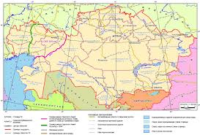
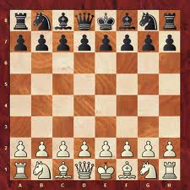
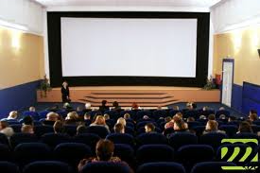

Ҳар бир гуруҳга қуйидагича вазифалар қўйилади:
1.Кинозалда ўтирган томошабинлар вазиятини аниқлаш.
2.Шахмат тахтасидаги фигураларнинг вазиятини аниқлаш.
3.Картадаги шахарларнинг вазиятини аниқлаш.
Гуруҳ аъзолари ўртада мухокма қилиб, команда спикерлари жавоб беради.
Ҳурматли ўқувчилар жисм текисликда нуқта билан тасвирланади. Нуқтанинг ўрни иккита сон билан аниқланади. Нуқтанинг текисликдаги ўрнини топиш учун қуйидаги ишларни биргаликда бажарамиз:
- Координата тўғри чизиғи чизамиз, О нуқтани саноқ боши қилиб оламиз.
- Бирлик кесма танлаб олиб, мусбат ва манфий сонларни белгилаймиз.
- Саноқ бошида кесишадиган қилиб, унга перпендикуляр иккинчи тўғри чизиқни ўтказамиз ва унга юқори йўналиш бўйича мусбат сонларни, пастки йўналиш бўйича манфий сонларни белгилаб чиқамиз.(Ўқувчилар ўқитувчи билан бирга дафтарга чизиб иш олиб боради)
- Координата текислигига таъриф берилади.
- Абсциссалар ўқи ва ординаталар ўқи ҳақида тушунча берилади.
- Нуқтанинг координаталарига таъриф берилади.
- Координаталар текислигида А нуқтанинг вазиятини аниқлаш.
а) А нуқтадан абсциссалар ўқига (ОХга) перпендикуляр тўғри чизиқ ўтказамиз.Унинг абсциссалар ўқидаги асоси бўлган В нуқтанинг координатасини топиш керак. Бу 5 га тенг. У холда А нуқтанинг абсциссаси 5. х=5
б) А нуқтадан ординаталар ўқига (ОYга) перпендикуляр тўғри чизиқ ўтказамиз.
Унинг ординаталар ўқидаги асоси бўлган С нуқтанинг координатасини топиш керак. Бу 2га тенг. У холда А нуқтанинг ординатаси 2. у=2
Нуқтанинг координаталари қавс ичида ёзилади: А(5;2). А нуқтанинг координаталари 5 ва 2 деб ўқилади.
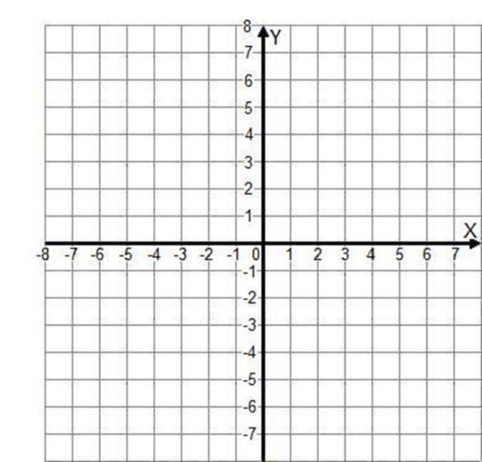
- Координаталарига асосан нуқтани ясаш.
D(-6;4) нуқтанинг координата текислигидаги ўрнини аниқлаймиз.
а)Абсциссалар ўқида абсциссаси -6 бўлган нуқтани топиш ва шу нуқта орқали абсциссалар ўқига перпендикуляр тўғри чизиқ ўтказиш керак.
б) Ординатаси 4 бўлган нуқтани топиш ва шу нуқта орқали ординаталар ўқига перпендикуляр тўғри чизиқ ўтказиш керак.
в) Ўтказилган тўғри чизиқларнинг кесишган нуқтаси изланган D(-6;4) нуқта бўлади.
9. Координата чоракларига таъриф берилади.
10. Рене Декарт ҳақида маълумот

6. Тушуниш. Ўқувчиларга вазифалар ёзилган карточкалар тарқатилади.
а) Нуқтанинг координатасини топинг.
б) Нуқталарни координаталари билан ёзинг.
Ўқувчилар бажариб бўлгач, шериклари билан алмашиб, жавобларини текширади.
7. Амалий иш. Дарслик билан ишлаш.
853-мисол.
854-мисол.
8.Фикрни жамлаш. Ҳар бир гуруҳ ўз карточкаларидаги геометрик фигураларни координата текислигида тасвирлашади.Нуқталарни координаталари билан ёзишади.
1-гуруҳ. Учбурчак.
2-гуруҳ. Тўртбурчак.
3-гуруҳ. Квадрат.
Жавобларни гуруҳлар билан алмашиб текширади.
9.Дарсни якунлаш. Ҳар бир гуруҳга саволлар берилади.
“Учбурчак” гуруҳига
1-савол. Нуқтанинг текисликдаги ўрни қандай аниқланади?
2-савол. Координаталар системаси деб нимани айтамиз?
“Тўртбурчак” гуруҳига
1-савол. Координаталар текислиги деб нимага айтамиз. Координата ўқлари ҳақида маълумот беринг.
2-савол. Нуқтанинг координаталари қандай топилади?
“Квадрат” гуруҳига
1-савол. Координаталарига асосан нуқта қандай ясалади.
2-савол. Координата чораклари ҳақида маълумот беринг.
- Рефлекция.
Долзарб мавзу.
Дарс жуда ёқди.
Осон мавзу.
Менга жуда қизиқ бўлди.

11.Баҳолаш.
 | Фамилияси ва исми | Қизиқувчанлик уйғотиш | Маънони таниш | Тушуниш | Амалий иш | Фикрни жамлаш | Дарсни якунлаш | Якуний баҳо
1
2
3
4
5

11.Уйга вазифа. Дарсликдан 857 ва 858 мисоллар.

